振动波动部分大练习
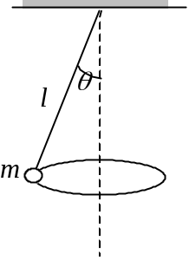

一、填空题

- 一圆锥摆摆长为l、摆锤质量为m，在水平面上作匀速圆周运动，摆线与铅直线夹角θ，则
(1) 摆线的张力T ＝_____________________；
(2) 摆锤的速率v ＝_____________________．

- 三个简谐振动方程分别为 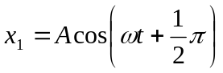、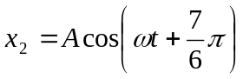和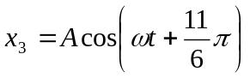，画出它们的旋转矢量图，并在同一坐标上画出它们的振动曲线．

- 一倔强系数k =196牛顿/米的轻弹簧，下挂一质量为m = 1 kg的物体，并作谐振动，则此物体从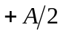位置运动到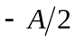位置（A为振幅）的最短时间为_________________．

- 一声波在空气中的波长是0.25 m，传播速度是340 m/s，当它进入另一介质时，波长变成了0.37 m，它在该介质中传播速度为______________．
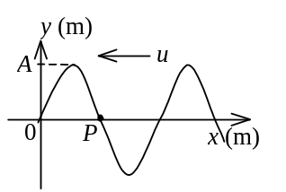

- 如图所示为一平面简谐波在t = 2 s时刻的波形图，该简谐波的表达式是________________________________________；P处质点的振动方程是____________________________．
（该波的振幅A、波速u与波长λ 为已知量）

- 在简谐波的一条射线上，相距0.2 m两点的振动相位差为 π/6．又知振动周期为0.4 s，则波长为_________________，波速为________________．
t
(s)
0
v_{m}
v
(m/s)
v_{m}/2

- 一质点作简谐振动，其运动速度与时间的曲线如图所示，若质点的振动规律如图所示，则其初位相为__________．

- 两个弹簧振子的周期都是0.4 s， 设开始时第一个振子从平衡位置向负方向运动，经过0.5 s 后，第二个振子才从正方向的端点开始运动，则这两振动的相位差为___________．
t
(s)
0
x
(m)
2
4
1
- 一简谐振动曲线如图所示，其振动周期T为_______________，振动表达式为__________________．

- 一弹簧振子作简谐振动，振幅为A，周期T = 4 s。某时刻振子位于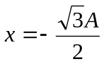处，且向x轴正方向运动，当振子再次回到这一位置时经历的最短时间是 ．

- 一弦上的驻波表达式为 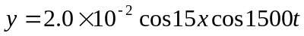 (SI)．形成该驻波的两个反向传播的行波的波速为__________________．

- 一物体作余弦振动，振幅为15×10⁻² m，角频率为6π s⁻¹，初相为0.5 π，则振动方程为x = ________________________(SI)．

- 一质点沿x轴以 x = 0 为平衡位置作简谐振动，频率为 0.25 Hz．t = 0时x = −0.37 cm而速度等于零，则振幅是_________，振动的数值表达式为_______________________．
A
B
O
L₁
L₂
M
M
- 如图所示，刚性轻杆AB的两端各附有一个质量为 M的质点，此杆可绕过AB杆上的O点并垂直于杆的水平轴作微小摆动，设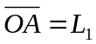，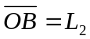，且L₁ > L₂，则其振动周期为____________________．

- 一作简谐振动的振动系统，振子质量为2 kg，系统振动频率为1000 Hz，振幅为0.5 cm，则其振动能量为______________．

- A，B是简谐波波线上距离小于波长的两点．已知，B点振动的相位比A点落后 π/3，波长为 λ = 3 m，则A，B两点相距L = ________________m．

- 一弹簧振子作简谐振动，振幅为A，周期为T，其运动方程用余弦函数表示．若t = 0时，
(1) 振子在负的最大位移处，则初相为______________________；
(2) 振子在平衡位置向正方向运动，则初相为________________；
(3) 振子在位移为A/2处，且向负方向运动，则初相为________．

O
x
(m)
u
0.1
y
(m)

P
100

O
t
(s)
y
(m)

1
- 已知一平面简谐波沿x轴正向传播，振动周期T = 0.5 s，波长λ = 10 m，振幅A = 0.1 m．当t = 0时波源振动的位移恰好为正的最大值．若波源处为原点．则沿波传播方向距离波源为 λ/2处的振动方程为y = __________________．当 T/2时．x = λ/4处质点的振动速度为______________________．

- 如图所示为一平面简谐波在t = 0时刻的波形图，该波的波速u = 200 m/s。画出 P 处质点的振动曲线．

- 一点波源发出均匀球面波，发射功率为4 W．不计媒质对波的吸收，则距离波源为2 m处的强度是__________________．

O

x
(m)

u

A

y
(m)

P

-
A

- 一沿x轴正方向传播的平面简谐波，频率为ν ，振幅为A，已知t = t₀时刻的波形曲线如图所示，则x = 0 点的振动方程为____________________________________．

- 一物体同时参与同一直线上的两个简谐振动：
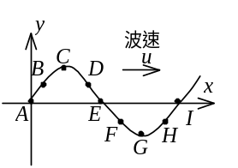
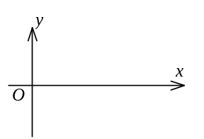
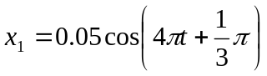 (SI) ，
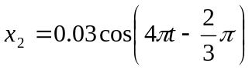 (SI)
合成振动的振幅为__________________m．

- 设某时刻一横波波形曲线如图所示．
(1) 试分别用矢量符号表示图中A，B，C，D，E，F，G，H，I等质点在该时刻的运动方向；
(2) 画出四分之一周期后的波形曲线．

- 如图所示，一平面简谐波沿Ox轴负方向传播，波长为 λ ，若P处质点的振动方程是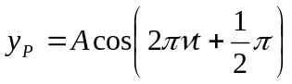，
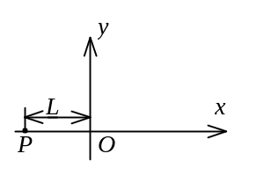
则该波的表达式是_______________________________；
P处质点____________________________时刻的振动状态与O处质点t₁时刻的振动状态相同．

- 在弦线上有一简谐波，其表达式为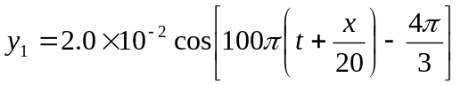(SI) 为了在此弦线上形成驻波，并且在x = 0处为一波节，此弦线上还应有一简谐波，其表达式为_______________________________．

O
t
(s)
x
(cm)
4
1
22
32
6
-6

- 一简谐振动曲线如图所示，试由图确定在t = 2 s时刻质点的位移为___________，速度为_____________．

O
x
y
A
- 图示为一平面简谐机械波在t时刻的波形曲线。若此时A点处媒质质元的振动动能在增大，则波沿x轴___________方向传播。

- （1）一列波长为λ的平面简谐波沿x轴正方向传播。已知在x = λ/2处振动的方程为y = Acosωt，则该平面简谐波的方程为_______________________；
x
L
O
反射面
（2）如果在上述波的波线上x = L（L > λ/2）处放一如图所示的反射面，且假设反射波的振幅为A′，则反射波的方程为______________________（x≤L）。

二、计算题

- 一质量为0.20 kg的质点作简谐振动，其振动方程为
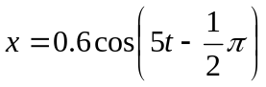 (SI)．
求：(1) 质点的初速度；
(2) 质点在正向最大位移一半处所受的力．

- 在弹性媒质中有一沿x轴正向传播的平面波，其表达式为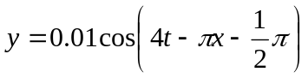 (SI)．若在x = 5.00 m处有一媒质分界面，且在分界面处反射波相位突变 π，设反射波的强度不变，试写出反射波的表达式．
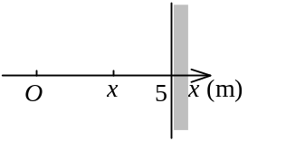

- 如图所示，一简谐波向x轴正向传播，波速u = 500 m/s，x₀ = 1 m，P点的振动方程为 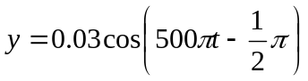(SI)．
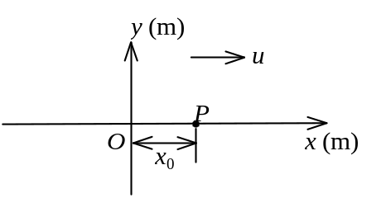
(1) 按图所示坐标系，写出相应的波的表达式；
(2) 在图上画出t = 0时刻的波形曲线．

- 一振幅为 10 cm，波长为200 cm的一维余弦波．沿x轴正向传播，波速为 100 cm/s，在t = 0时原点处质点在平衡位置向正位移方向运动．求
(1) 原点处质点的振动方程．
(2) 在x = 150 cm处质点的振动方程．

- 已知一平面简谐波的表达式为 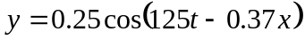 (SI)
(1) 分别求x₁ = 10 m，x₂ = 25 m两点处质点的振动方程；
(2) 求x₁，x₂两点间的振动相位差；
(3) 求x₁点在t = 4 s时的振动位移．

- 一质量为10 g的物体作简谐振动，其振幅为2 cm，频率为4 Hz，t = 0时位移为 -2 cm，初速度为零．求
(1) 振动表达式；
  - t = (1/4) s时物体所受的作用力．
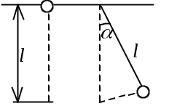
- 二小球悬于同样长度l的线上．将第一球沿竖直方向上举到悬点，而将第二球从平衡位置移开，使悬线和竖直线成一微小角度α，如图．现将二球同时放开，则何者先到达最低位置？

- 如图所示，三个频率相同，振动方向相同（垂直纸面）的简谐波，在传播过程中在O点相遇；若三个简谐波各自单独在S₁、S₂和S₃的振动方程分别为 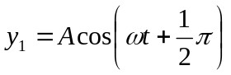，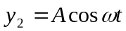和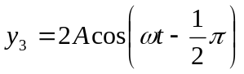；且 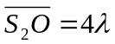，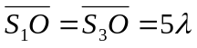 (λ为波长)，求O点的合振动方程．(设传播过程中各波振幅不变)
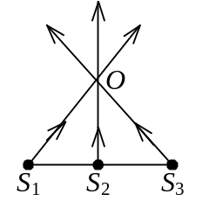

- 两个物体作同方向、同频率、同振幅的简谐振动．在振动过程中，每当第一个物体经过位移为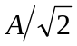的位置向平衡位置运动时，第二个物体也经过此位置，但向远离平衡位置的方向运动．试利用旋转矢量法求它们的相位差．

- 一质点作简谐振动，其振动方程为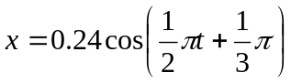 (SI)，试用旋转矢量法求出质点由初始状态（t = 0的状态）运动到x = -0.12 m，v < 0的状态所需最短时间Δt．

- 一简谐波沿x轴负方向传播，波速为1 m/s，在x轴上某质点的振动频率为1 Hz、振幅为0.01 m．t = 0时该质点恰好在正向最大位移处．若以该质点的平衡位置为x轴的原点．求此一维简谐波的表达式．

- 一横波方程为 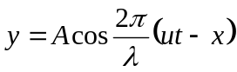，式中A = 0.01 m，λ = 0.2 m，u = 25 m/s，求t = 0.1 s时在x = 2 m处质点振动的位移、速度、加速度．
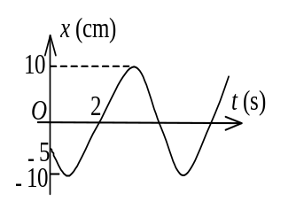
- 一简谐振动的振动曲线如图所示．求振动方程．

- 图中A、B是两个相干的点波源，它们的振动相位差为 π（反相）．A、B相距 30 cm，观察点P和B点相距 40 cm，且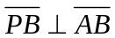．若发自A、B的两波在P点处最大限度地互相削弱，求波长最长能是多少．
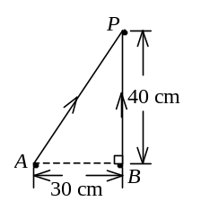

- 一质点按如下规律沿x轴作简谐振动：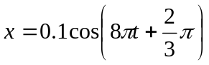 (SI)．
求此振动的周期、振幅、初相、速度最大值和加速度最大值．
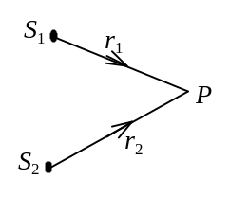

- 如图所示，S₁，S₂为两平面简谐波相干波源．S₂的相位比S₁的相位超前π/4 ，波长λ = 8.00 m，r₁ = 12.0 m，r₂ = 14.0 m，S₁在P点引起的振动振幅为0.30 m，S₂在P点引起的振动振幅为0.20 m，求P点的合振幅．

- 如图所示，一平面简谐波沿Ox轴的负方向传播，波速大小为u，若P处介质质点的振动方程为 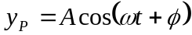，求
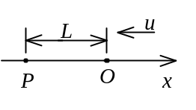
(1) O处质点的振动方程；
(2) 该波的波动表达式；
(3) 与P处质点振动状态相同的那些点的位置．

- 质量为2 kg的质点，按方程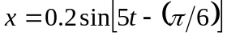 (SI)沿着x轴振动．求：
(1) t = 0时，作用于质点的力的大小；
(2) 作用于质点的力的最大值和此时质点的位置．

- 有一单摆，摆长为l = 100 cm，开始观察时 (t = 0)，摆球正好过 x₀ = -6 cm处，并以v₀ = 20 cm/s的速度沿x轴正向运动，若单摆运动近似看成简谐振动．试求
(1) 振动频率； (2) 振幅和初相．

- 一振幅为 10 cm，波长为200 cm的简谐横波,沿着一条很长的水平的绷紧弦从左向右行进，波速为 100 cm/s．取弦上一点为坐标原点，x轴指向右方，在t = 0时原点处质点从平衡位置开始向位移负方向运动．求以SI单位表示的波动表达式（用余弦函数）及弦上任一点的最大振动速度．

- A、B为同一媒质中的两个波源，相距20m。两波源作同方向的振动，振动频率均为100 Hz，振幅均为5 cm，波速为200 m/s。设波在传播过程中振幅不变且A处为波峰时B处恰为波谷。取A到B为X轴正方向，点A处为坐标原点，以A处质点达到最大正位移时为时间起点，求：
（1）B波源激起的沿X轴负向传播的波的波动方程：
（2）A、B之间干涉静止的各点的坐标。

- 如图所示，有一平面简谐波在空气中沿X正方向传播，波速u = 2 m/s。已知x = 2 m处质点P的振动表示式为y = 6×10⁻² cos ( πt－π/2 ) (SI)
O
P
X
（1）求此波的波函数；
（2）若x = 8.6 m 处有一相对空气为波密的垂直反射壁，求反射波的波函数。（设反射时无能量损耗）
（3）求波节位置

答案
一、填空题
  - ［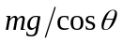；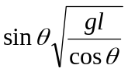］
  - ［旋转矢量图见图；振动曲线见图］(φ₂－φ₁ = φ₃－φ₂=2π/3)
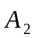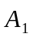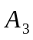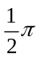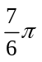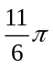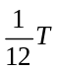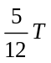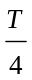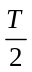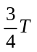

t
x
x₁
A

-
A

T
ω
ω
ω
x

x₃
x₂

  - ［π/42］
  - ［503 m/s］
  - ［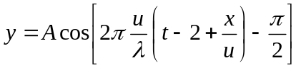；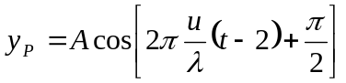］
  - ［2.4 m；6.0 m/s］
  - ［-5π/6］（v₀ = v_{m}/2 > 0 且有增大的趋势，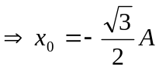）
  - ［π］
  - ［2.4 s；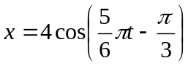 (SI)］
  - ［10/3 s］
  - ［100 m/s］
  - ［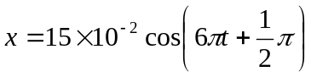 (SI)］
  - ［0.37 cm；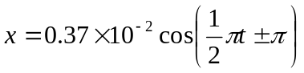 (SI)］
  - ［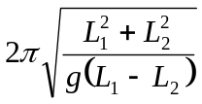］
  - ［9.90×10² J］
  - ［0.5］
  - ［π；-π/2；π/3］
  - ［0.1cos(4πt - π) (SI)；-1.26 m/s］
参考解：波的表达式：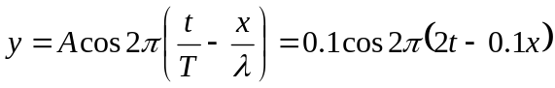
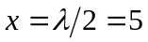m处的振动方程： 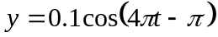 (SI)
各处质点振动速度 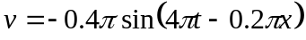
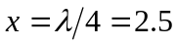m，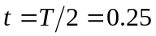s，v = -1.26 m/s
O
t
(s)
y
(m)

1

  - ［0.08 W/m²］
参考解：∵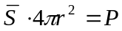
∴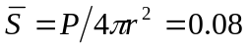W/m²
  - ［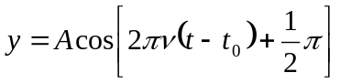］
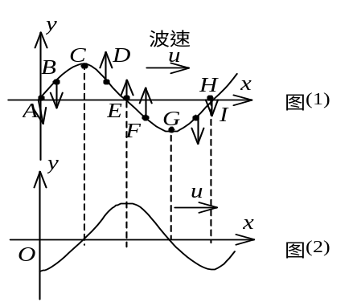
  - ［0.02］
  - ［图(1)；图(2)］
  - ［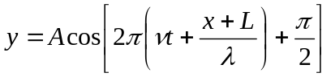；
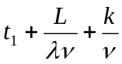，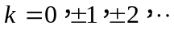（只写 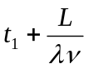 也可以）］
  - ［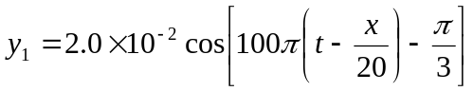 (SI)］
  - ［0；3π cm/s］
  - ［负］
  - ［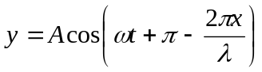；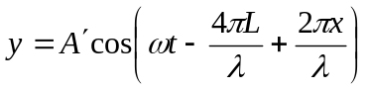］

二、计算题
- 解：(1) 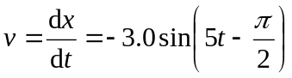 (SI)
t₀ = 0，v₀ = 3.0 m/s．
(2) 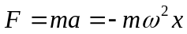
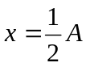时，F = -1.5 N．

- 解：反射波在x点引起的振动相位为
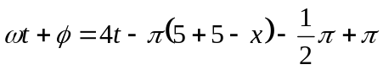
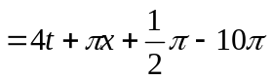
反射波表达式为 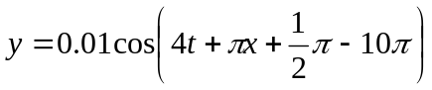 (SI)
或 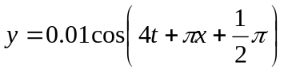 (SI)

- 解：(1) 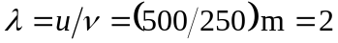 m
波的表达式 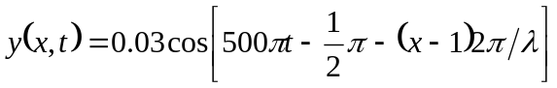
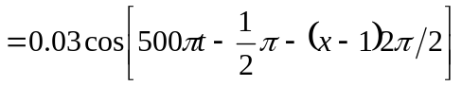
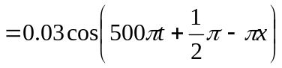 (SI)
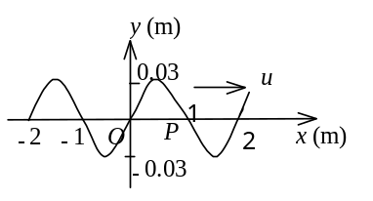
(2) t = 0时刻的波形曲线
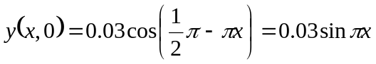 (SI)

- 解：(1) 振动方程：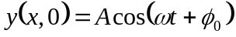，A = 10 cm，
ω = 2πν = π s⁻¹，ν = u / λ = 0.5 Hz
初始条件：y(0, 0) = 0
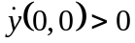 得 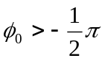
故得原点振动方程： 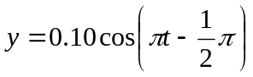 (SI)
- x = 150 cm处相位比原点落后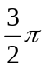， 所以
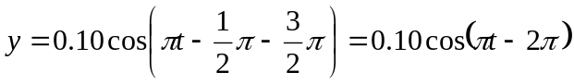 (SI)
也可写成 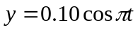 (SI)

- 解：(1) x₁ = 10 m的振动方程为 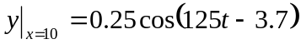 (SI) 1分
x₂ = 25 m的振动方程为 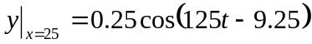 (SI) 1分
(2) x₂与x₁两点间相位差
 Δφ = φ₂ - φ₁ = -5.55 rad 1分
(3) x₁点在t = 4 s时的振动位移
y = 0.25cos(125×4－3.7) m= 0.249 m 2分

- 解：(1) t = 0时，x₀ = -2 cm = -A , 故
初相 φ = π ， ω = 2 πν = 8 π s⁻¹
∴ 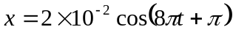 (SI) 3分
(2) t = (1/4) s时，物体所受的作用力
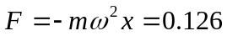 N 2分

- 解：第一球自由落下通过路程l需时间
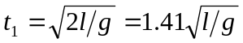 2分
而第二球返回平衡（即最低）位置需时
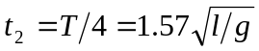 3分
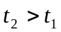故第一球先到。

- 解：每一波传播的距离都是波长的整数倍，所以三个波在O点的振动方程可写成
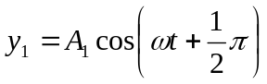
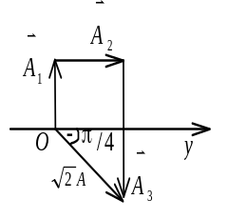
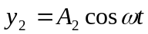
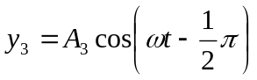
其中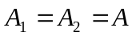，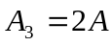．
在O点，三个振动叠加．利用振幅矢量图及多边形加法(如图)可得合振动方程 2分
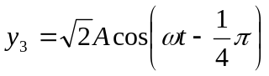 3分

- 解：依题意画出旋转矢量图． 3分
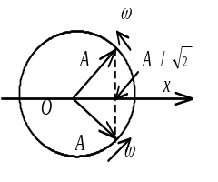
由图可知两简谐振动的位相差为． 2分

- 解：旋转矢量如图所示． 3分
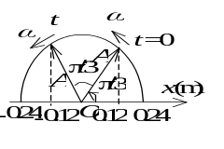
由振动方程可得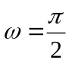，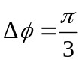 1分
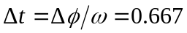s 1分

- 解：A = 0.01 m，λ = u/ν = 1 m，T = 1 s 1分
x = 0处， φ ₀ = 0 2分
波表达式为 (SI) 2分

- 解：= -0.01 m 1分
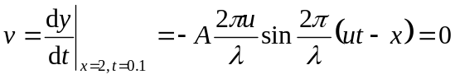 2分
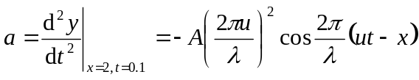= 6.17×10³ m/s² 2分

- 解：(1) 设振动方程为 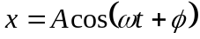
由曲线可知 A = 10 cm，t = 0，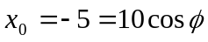，
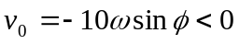
解上面两式，可得 φ = 2π/3 2分
由图可知质点由位移为 x₀ = -5 cm和v ₀ < 0的状态到x = 0和 v > 0的状态所需时间t = 2 s，代入振动方程得
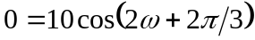 (SI)
则有 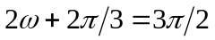，∴ ω = 5 π/12 2分
故所求振动方程为 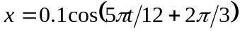 (SI) 1分

- 解：在P最大限度地减弱，即二振动反相．现二波源是反相的相干波源，故要求因传播路径不同而引起的相位差等于 ± 2kπ（k = 1，2，…）． 2分
由图 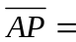50 cm． ∴ 2π (50－40)/λ = 2kπ，
∴ λ = 10/k cm，当k = 1时，λ_{max} = 10 cm 3分

- 解：周期 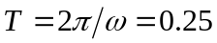 s， 1分
振幅 A = 0.1 m， 1分
初相 φ = 2π/3， 1分
v_{max} = ω A = 0.8π m/s ( = 2.5 m/s )， 1分
a_{max} = ω ²A = 6.4π² m/s² ( =63 m/s² )． 1分

- 解： 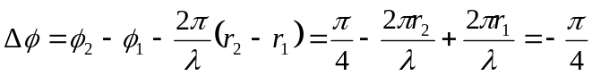 2分
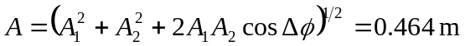 3分

- 解： (1) O处质点的振动方程为 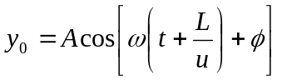 2分
(2) 波动表达式为 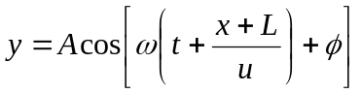 2分
(3) 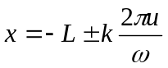 ( k = 1，2，3，…) 1分

- 解：(1) t = 0时， a = 2.5 m/s² ，|F| = ma = 5 N 2分
(2) |a_{max}| = 5，其时 |sin(5t - π/6)| = 1 1分
|F_{max}| = m|a_{max}| = 10 N 1分
x = ±0.2 m（振幅端点） 1分

- 解：(1) 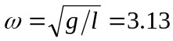 rad/s
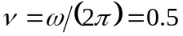 Hz 1分
(2) t = 0 时，x₀ = -6 cm = Acosφ
v₀ = 20 cm/s= -Aω sinφ
由上二式解得 A = 8.8 cm 2分
φ = 180°＋ 46.8°= 226.8°= 3.96 rad （或 -2.33 rad） 2分

- 解：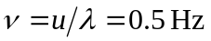 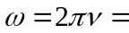π s⁻¹ 1分
x = 0处的初相 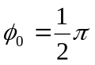，角波数 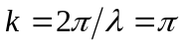m⁻¹ ， 2分
波动表达式为 (A = 0.1 m) 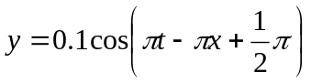 1分
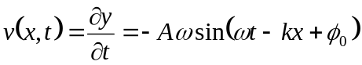
速度最大值为： v_{max} = 0.314 m/s 1分

- 解：(1) 设由波源B 激起的波的波动方程为
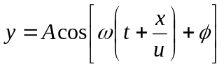
由于当 t = 0，x = 20 m时，波源质点的位相为 π，故有
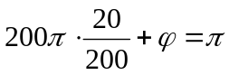， 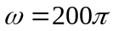
因此可取 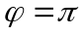
代入已知数得
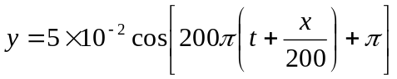 (m)
(2) 设相干静止的点的坐标为 x，则有
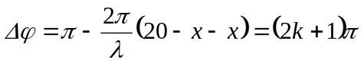
代入 λ = 2 m，得
x = k或x = 1，2，3，…，19 (m)

- 解：(1) 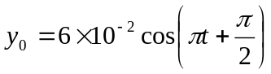
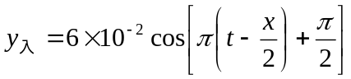
(2) 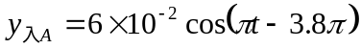
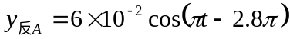
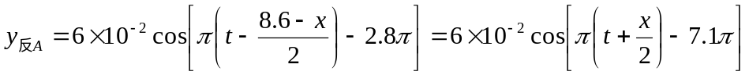 (SI)
(3) 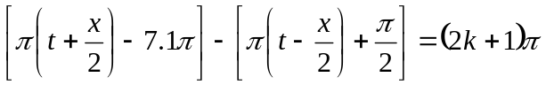
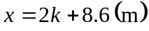 k = 0，-1，-2……

